Info chalon.com dimanche 15 avril 2018
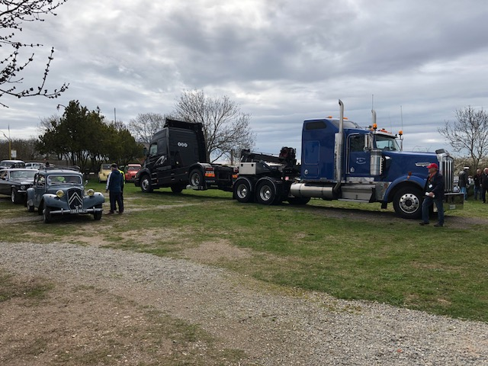
AVANT EN BEL AIR
L'accident est survenu ce samedi en fin de journée.
Plus de peur que de mal pour le chauffeur au final après cette perte de contrôle, relativement impressionnante, compte tenu de la nature même de l'engin, un camion américain comme on en croise que très peu sur nos routes. L'ensemble routier qui était chargé avec un Volvo derrière lui a quitté la route pour aller se positionner dans un champ en contre bas de la chaussée entre Fontaines et Mercurey. Aucun blessé n'est à signaler mais il faudra attendre de gros moyens de levage pour l'extraire de là.
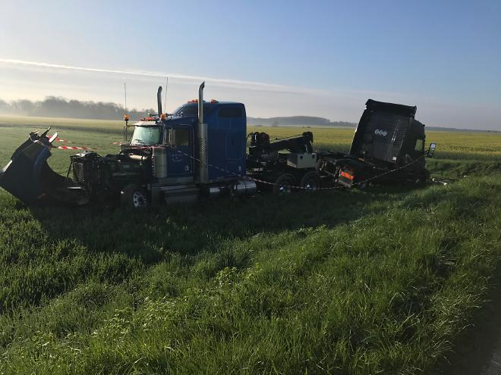

APRES DANS LE FOSSE !!!

